1. В каком виде соревнований участвует этот славный рыцарь?
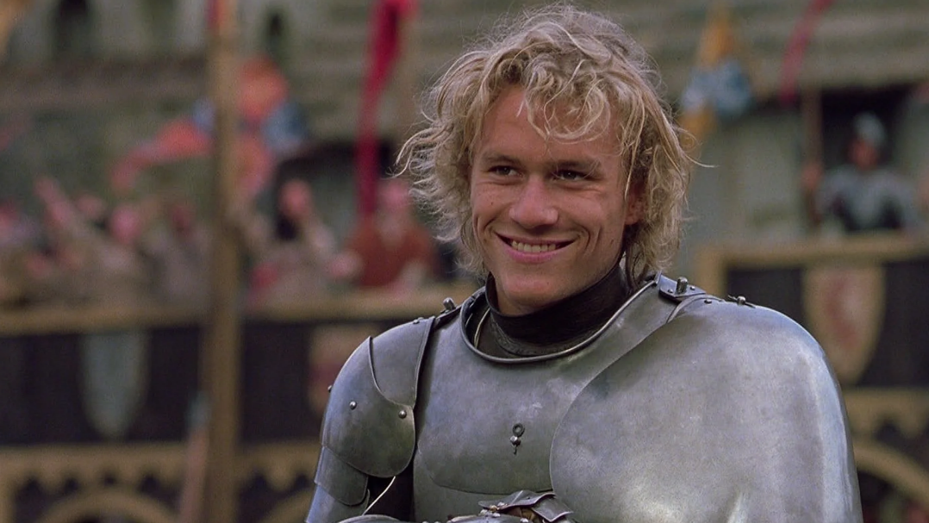
А) В баскетбольном матче
Б) В конном турнире
В) В стрельбе из лука
Г) В беге в мешках
2. Какая книга завершает трилогию "Властелин Колец"?
А) "Возвращение короля"
Б) "Принц Каспиан"
В) "Грёзы о весне"
Г) "Хоббит"
3. Соотнесите цвета и названия групп:
Red | 5
Pink | Eyed Peas
Maroon | Floyd
Green | Hot Chili Peppers
Black | Day
(1 - 4; 2 - 3; 3 - 1; 4 - 5; 5 - 2)

4. Кто написал классическую фолк-песню "Halleylujah" ("Аллилуйя")?
А) Вуди Гатри
Б) Боб Дилан
В) Леонард Коэн
Г) Джоан Баэз
5. Главной темой какого фильма является этот саундтрек?
(Включить главную тему к фильму "Пираты Карибского моря")
6. Как называется группа львов?
(Прайд)
7. Кто живёт в адском поместье в мультфильме "101 далматинец"?
А) Демона Фон Пикл
Б) Леди Щенкохват
В) Сельма Блэкхарт
Г) Стервелла Де Виль
8. В образе кого Бритни Спирс появилась в клипе на эту песню?
(Песня "Toxic";
Образ - стюардесса)
9. Какой из футбольных клубов базируется в Лондоне?
(Челси)
10. Тахта, колыбель и футон - это...
А) Столы
Б) Кровати
В) Шкафы
Г) Кухонный гарнитур

11. Кто и для чего спел эту песню в 1994 году?
(Включить песню Элтона Джона "Can you feel the love tonight";
Для мультфильма "Король лев")
12. Какие представители древней цивилизации традиционно носили тогу?
(Римляне)
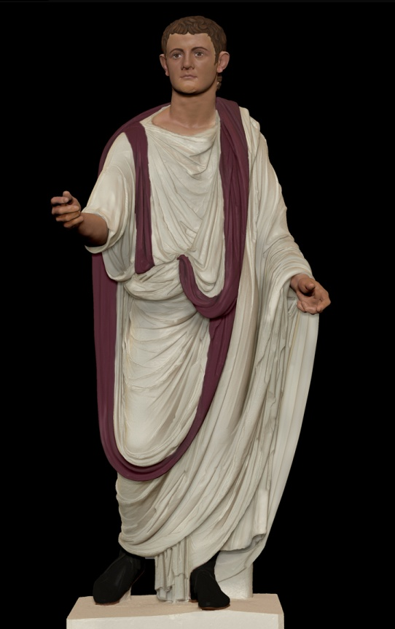
13. Герои Булгакова (1) или Олимпийские чемпионы (2)?
Михаил Берлиоз (1)
Дмитрий Берестов (2)
Юрий Борзаковский (2)
Иван Бездомный (1)
Бабич Евгений (2)
Михаил Берлиоз (1)
Понтий Пилат (1)
14. Под какую песню Юля Волкова и Лена Катина убегали в этом клипе?
(Включить без звука отрывок клипа на песню "Нас не догонят")
15. Что обычно говорит Санта Клаус, когда спускается по печной трубе?
А) Хо-хо-хо!
Б) Ха-ха-ха!
В) Хи-хи-хи!
Г) Помогите!
16. Сопоставьте кадры из фильмов о Гарри Поттере и название части:
1.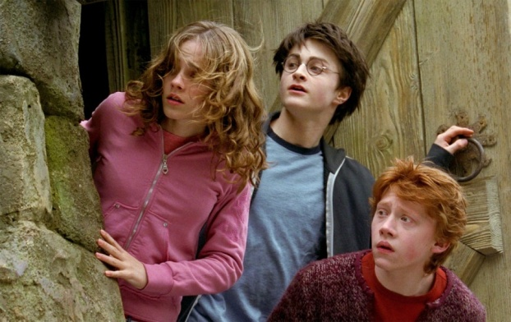2.
3.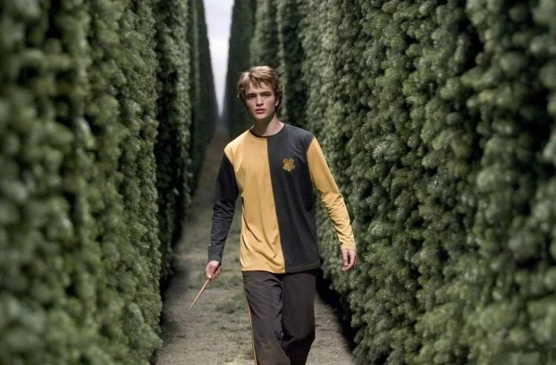 4.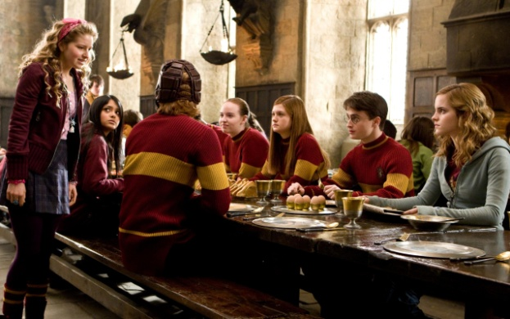
А) "Гарри Поттер и Принц-полукровка"
Б) "Гарри Поттер и Узник Азкабана"
В) "Гарри Поттер и Филосовский камень"
Г) "Гарри Поттер и Кубок огня"
(1 - Б; 2 - В; 3 - Г; 4 - А)
17. Какая группа в 1978 году выпустила этот хит?
(Хит - "Y.M.C.A.")
А) Village People
Б) Hamlet Humans
В) City Lady
Г) Town Men
18. Какая полезная жирная кислота содержится в рыбе?
А) Витамин С
Б) Дубильная
В) Серная
Г) Омега-3
19. Какой длинный шарф из перьев называется также, как и род змей?
(Боа)
20. Сколько времени понадобится, чтобы обогнуть Землю, пробегая по марафону вдоль экватора каждый день?
А) Четыре дня
Б) Два с половиной года
В) Три месяца
Г) Десять лет
21. Как называется детский обед в Макдоналдс?
("Хэппи Мил")
22. К какому подвиду морских животных относится Немо и его отец Марлин?
(Рыба-клоун)
23. В каком виде спорта вы можете оказаться на фервее и рафе?
А) В велоспорте
Б) В гольфе
В) В автоспорте
Г) В бейсболе
24. Перед вами кадры из фильмов и названия книг, по которым эти фильмы сняты. Сопоставьте названия с картинками:
1.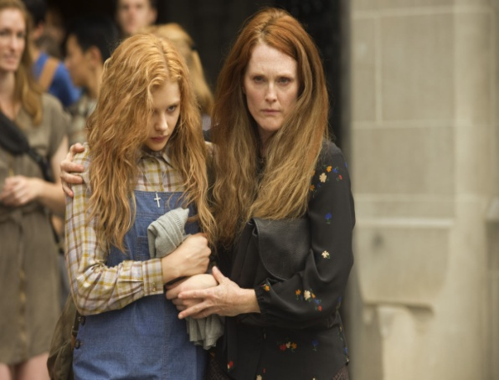 2.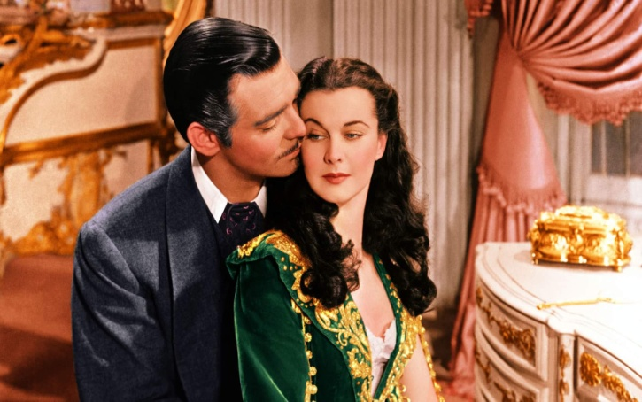
3.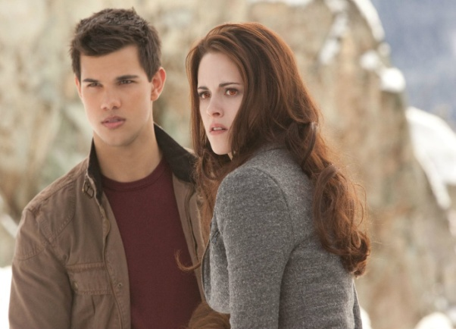 4. 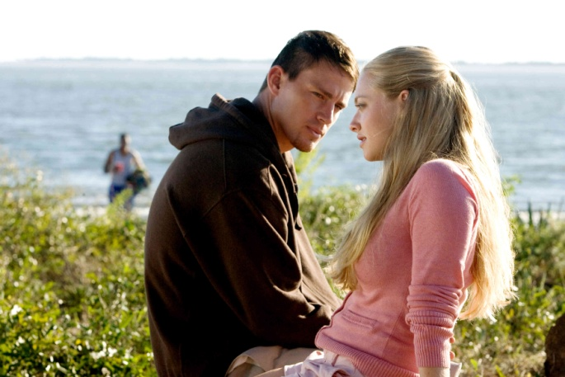
А) "Дорогой Джон"
Б) "Сумерки"
В) "Телекинез"
Г) "Унесенные ветром"
(А - 4; Б - 3; В - 1; Г - 2)
25. Какой герой мультфильма умеет летать, но не умеет разговаривать?
А) Спящая Красавица
Б) Мэри Поппинс
В) Дамбо
Г) Питер Пэн

